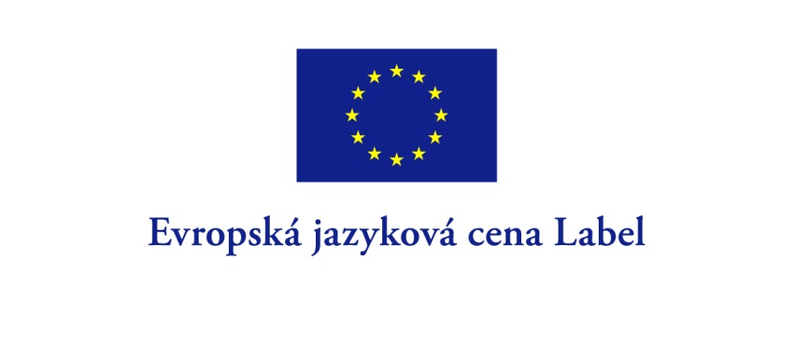

PŘIHLÁŠKA PROJEKTU

Základní údaje:
Název projektu (pokud je relevantní):
Číslo projektu (pokud je Váš projekt součást grantového programu Erasmus+):
Začátek projektu
Konec projektu
Datum podání ZZ (je-lii relevantní)
Oficiální název a adresa instituce
Jméno statutárního zástupce
Koordinátor projektu (kontaktní osoba v ČR):
Kontakt na koordinátora projektu:

Termín pro podání přihlášky: do 15. 7. 2023

Registrační číslo:
Doplní DZS

- Přihláška je určena všem organizacím/institucím žádajícím o ocenění Evropská jazyková cena Label 2023 pro inovativní projekty v oblasti jazykového vzdělávání.

- Před vyplněním přihlášky se, prosím, seznamte s obsahem dokumentu Výzva k předkládání návrhů na ocenění pro inovativní projekty v oblasti jazykového vzdělávání.

- Přihlášku vyplňte elektronicky,

- Přihlášku zašlete elektronicky nejpozději do 15. července 2023 (rozhoduje datum odeslání e-mailu) na e-mailovou adresu: label@dzs.cz.

- Žádné další přílohy k projektu není třeba zasílat, během procesu hodnocení k nim nebude možné přihlédnout.

- V případě potřeby je DZS oprávněn vyžádat si od žadatele další doplňující informace.

A. ÚVODNÍ INFORMACE:

1. Stručně charakterizujte svou školu/instituci popř. další instituce, se kterými v rámci projektu spolupracujete, včetně přístupu k podpoře jazykového vzdělávání (1500 znaků):

2. Cílová skupina projektu:

3. Na jaký jazyk je projekt zaměřen (případně i ostatní jazyky, které projekt zahrnuje):

4. Jak odpovídá Váš projekt tematickým prioritám Evropské jazykové ceny Label 2023–2024 (max.3000 znaků)
- Tematické priority Evropské jazykové ceny Label 2023-2024 jsou součástí Výzvy k předkládání návrhů na ocenění pro inovativní projekty v oblasti jazykového vzdělávání.

B. HODNOTICÍ KRITÉRIA:

B1: Hodnoticí kritérium Komplexní a kreativní přístup:
• Zapojení všech prvků projektu (studenti, učitelé, výukové metody a materiály) přispívá k identifikaci a plnění potřeb studentů, včetně ověřování jazykových dovedností.
• Všechny dostupné zdroje jsou kreativním způsobem využívány k podpoře jazykového vzdělávání od raného věku.
• V projektové aktivitách jsou využity výukové metody a přístupy vhodné pro zapojené studenty.
• Projektové aktivity jsou založeny na hodnotách Evropské unie a její jazykové rozmanitosti a využívají potenciál, který nabízí (např. přeshraniční kontakty, studium jazyků mezi sousedními zeměmi, rozvoj možností bilingvní výuky atd.) ke zlepšení pochopení jiných kultur prostřednictvím výuky jazyků.
Pokud váš projekt splňuje výše uvedené požadavky, odpovězte prosím na následující otázky:

1.1 Do jaké míry je váš projekt komplexní ve vztahu k jazykové výuce? (max. 2000 znaků)

1. 2 Jak jsou v projektu kreativně použity dostupné výukové zdroje podporující jazykové vzdělávání? (max. 2000 znaků)
1.3 Jak byly v projektu využity inovativní, dříve nepoužívané výukové postupy a metody vhodné pro cílovou skupinu studentů? (max. 2000 znaků)
1.4 Jak ve vašem projektu přispívá jazyková rozmanitost ke zlepšení pochopení jiných kultur prostřednictvím výuky? (max. 2000 znaků)

B2. Hodnoticí kritérium dopad a diseminace (šíření výsledků):

Hodnocení kritéria pro „Dopad a šíření“ je založeno na tom, do jaké míry mají výsledky projektu potenciál:
• zvyšovat motivaci studentů a učitelů a pomáhat rozvíjet pozitivní postoje k jazykové rozmanitosti.
• stát se zdrojem inspirace pro vyučující v dalších zemích a kontextech umožňující využití pro jiné cílové skupiny, jazyky a obory, nebo zahrnovat digitální online nástroje pro výuku jazyků.
• vést ke kvantitativnímu nebo kvalitativnímu zlepšení výuky a studia jazyků v místním nebo národním kontextu. Z kvantitativního hlediska to může znamenat zapojení několika jazyků, a zejména těch, které jsou méně používané. Z kvalitativního hlediska to může znamenat použití inovativní metodiky než dříve.

Pokud váš projekt splňuje výše uvedené požadavky, odpovězte prosím na následující otázky:

2.1 Jak váš projekt pomáhá zvyšovat motivaci studentů a učitelů a pomáhat rozvíjet pozitivní postoje k jazykové rozmanitosti? (max. 2000 znaků)

2.2 Může být váš projekt zdrojem inspirace pro ostatní? Jak mohou být jeho výstupy transformovány pro jiné cílové skupiny, jazyky či obory (max. 2000 znaků)

2.3 Vedl váš projekt ke kvantitativnímu či kvalitnímu zlepšení výuky jazyků v regionálním nebo národním kontextu? Pokud ano, popište jak. (max. 2000 znaků)

C. ČESTNÉ PROHLÁŠENÍ

Odesláním přihlášky berete na vědomí, že uvedené osobní údaje jsou ze strany Domu zahraniční spolupráce zpracovávány v souladu s Nařízením Evropského parlamentu a Rady (EU) 2016/679 ze dne 27. dubna 2016 (Obecné nařízení o ochraně osobních údajů), což je ze strany DZS specifikováno v Zásadách zpracování osobních údajů a relevantních Oznámení o zpracování osobních údajů dostupných na webových stránkách DZS.

Čestné prohlášení statutárního zástupce instituce

Svým podpisem stvrzuji pravdivost všech skutečností uvedených v přihlášce

Jméno statutárního zástupce:

Datum:
Podpis:

Vyhrazeno pro údaje Domu zahraniční spolupráce

